**Анализ методической недели в начальной школе**

С 11. 03 по 15. 03 2014г. в начальной школе КГУ СОШ №62 прошла методическая неделя, в которой приняли активное участие учителя 1 – 4 классов.

Тема метод. недели: « Реализация современных педагогических технологий на уроках и во внеурочное время».

Цели:

1. Активизация познавательной и творческой деятельности учащихся через современные технологии на уроке и во внеурочной деятельности;

2. Совершенствование урока, как основной формы учебно-воспитательного процесса, в рамках работы по стандартам 2 поколения.

В рамках метод. недели прошли открытые уроки:

1.Урок математики в 1 «А» классе .«Қайталау өзери кері есентер». Жунусова К.

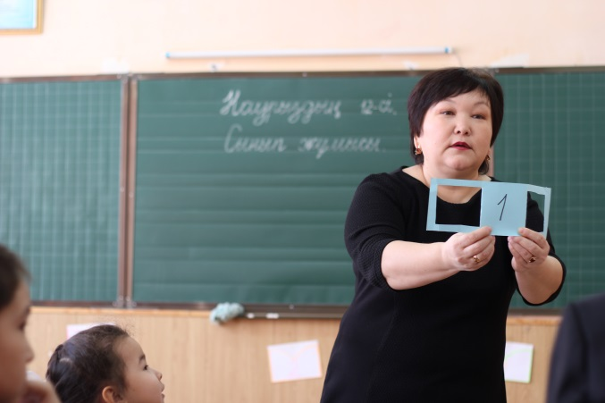 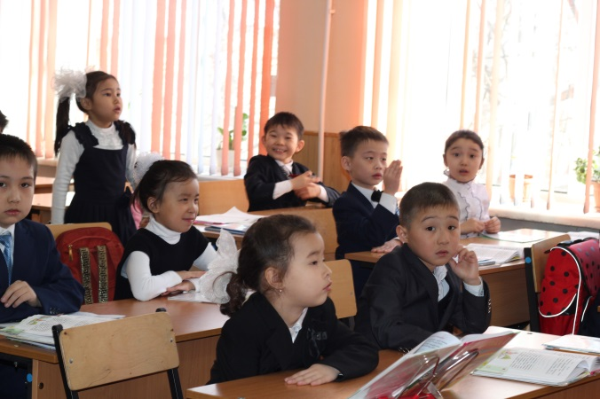

2.Дүниетану во 2 «А».«Адам және осімдіктер мен жануарлар». Ахметова А.Р.

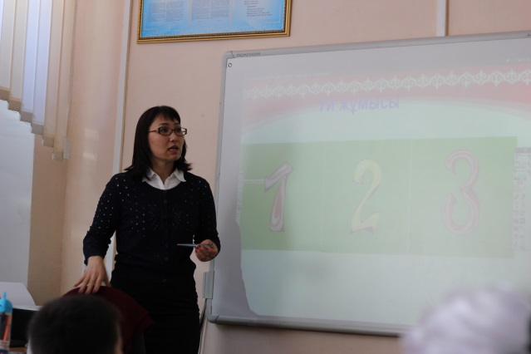 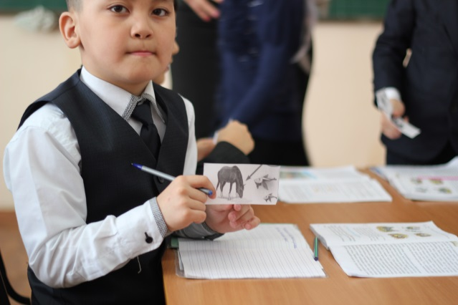

3.Урок математики в 1 «В»классе. «Обобщение пройденного материала. Задачи разных видов.» На-Джунь-Се А.Е.

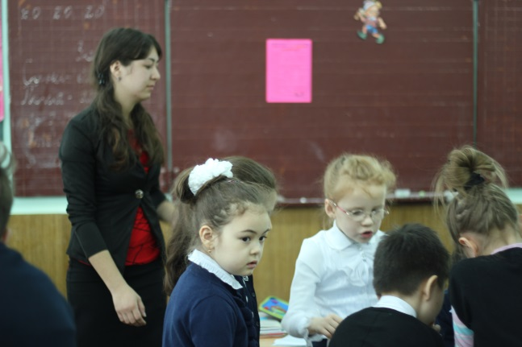 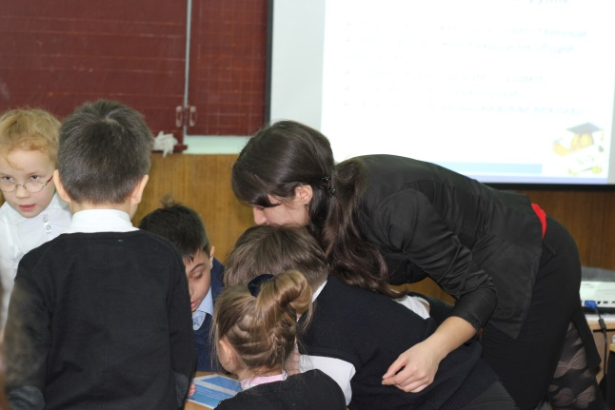

4.Урок литературного чтения в 4 «В»классе.«Бабушка» М.Горький. Чеботарева В.М.

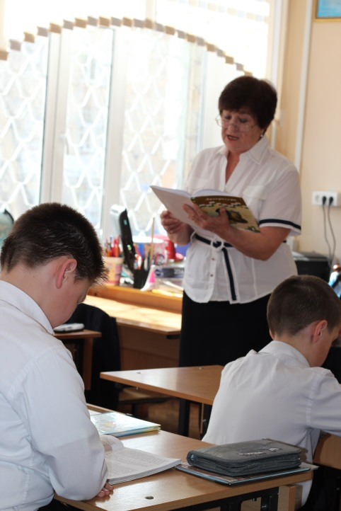 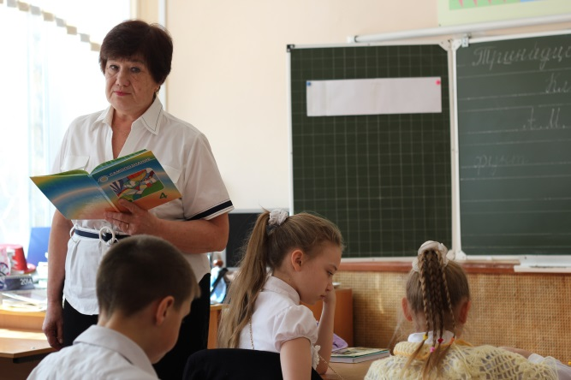

5. Урок русского языка « Главные и второстепенные члены предложения». Кусайкина Е.М.

6. Урок математики во 2 «Б» классе «Составные задачи по увеличению числа на несколько единиц». Масевич И.В.

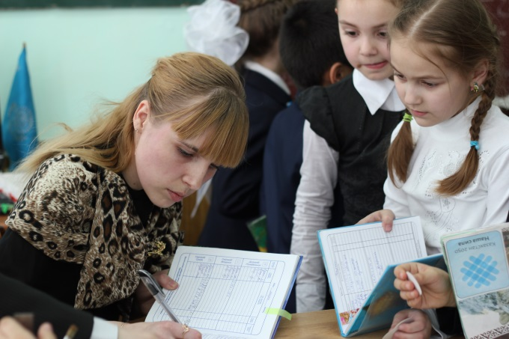 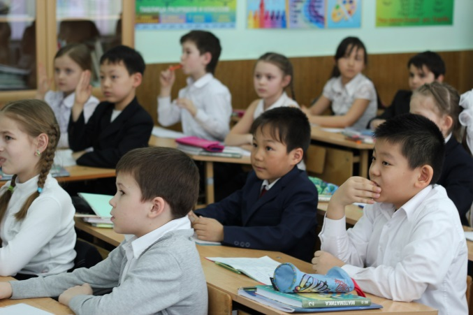

7. Урок самопознания в 1 «Б» классе. «Добрые поступки». Кузнецова А.А.

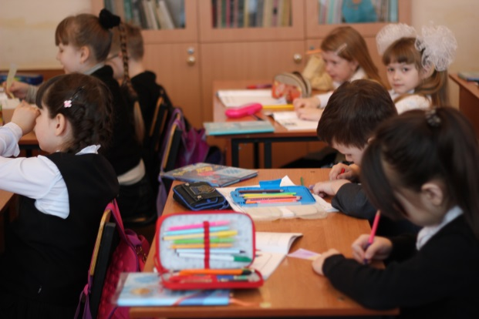 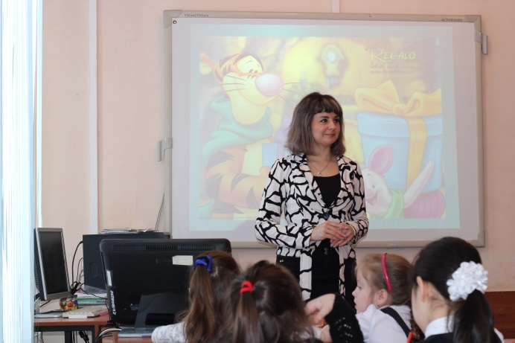

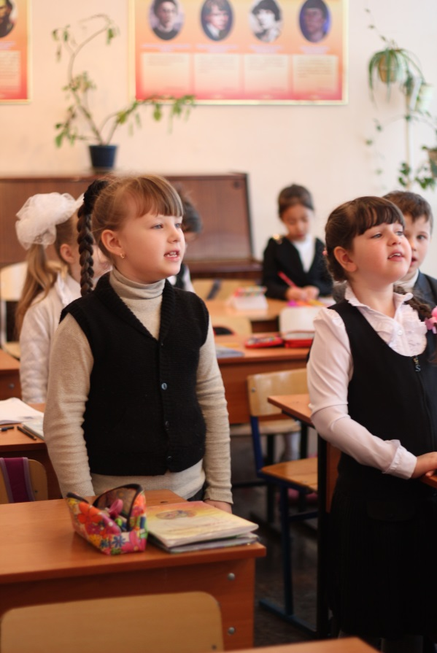 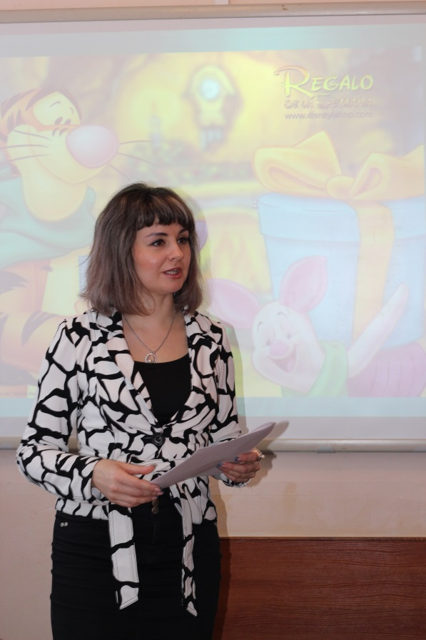

8. Урок познания мира в 3 «Б» классе. «Мой город. Труд людей в городе.» Нефедова О.А.

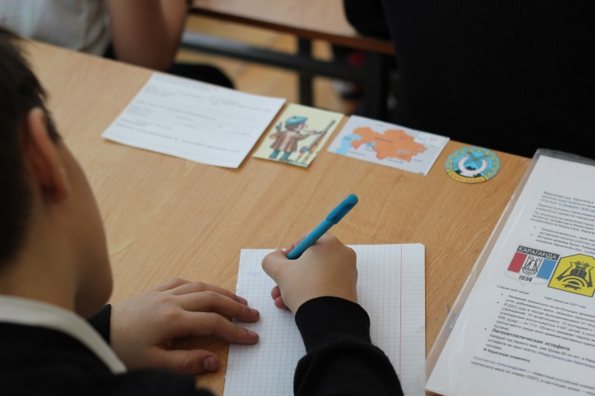 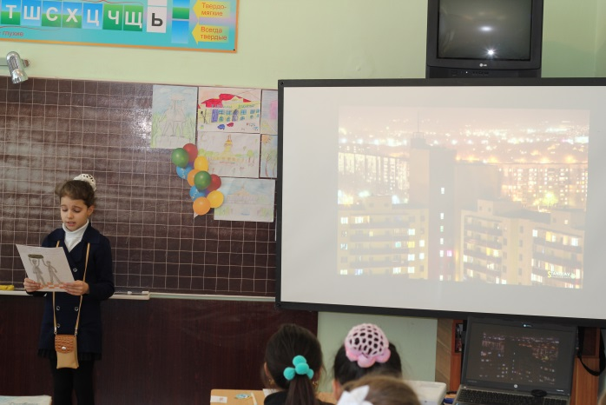

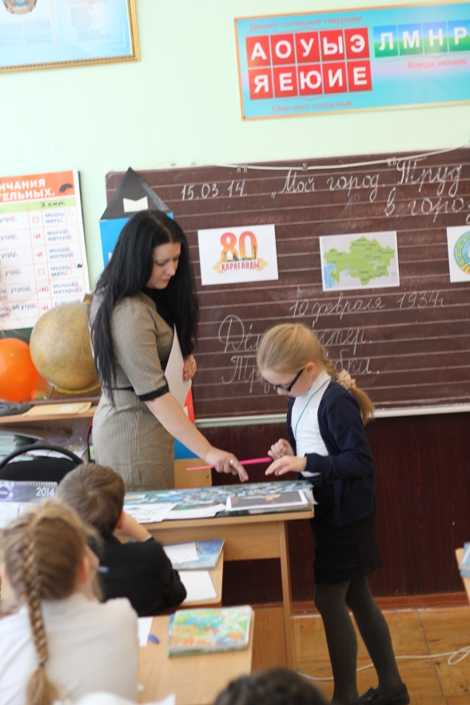 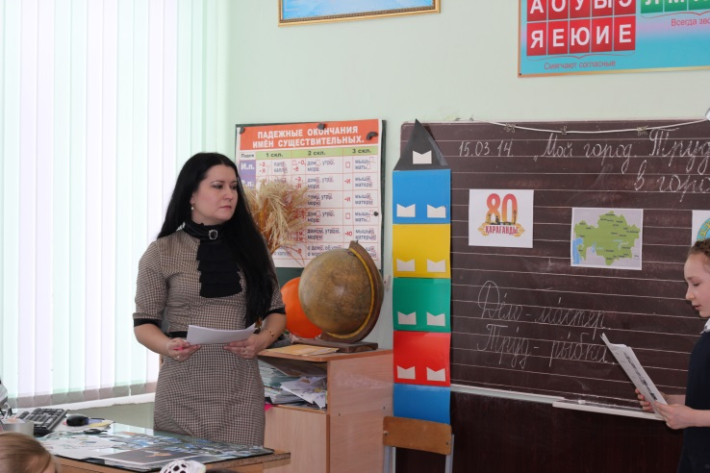

9. Қазақ тілі « Болымды және болымсыз етістік». Акижанова Ш.Б.

Все уроки были проведены на высоком методическом уровне, соответствовали теме и целям методической недели, содержали современные педагогические технологии. Структуры всех уроков соответствовали требованиям современного урока .

Во 1 – 4 классах прошли внеклассное мероприятие посвященное празднику «Наурыз».Ответственные учителя Акижанова Ш.Б.,Ахметова А.Р.,Жунусова К.

Все внеклассное мероприятие было хорошо подготовлено и проведено, содержало богатый материал познавательного и творческого характера. На мероприятие присутствовала слайд презентация и яркая наглядность. Дети активно и с большим интересом принимали участие в викторинах, играх и конкурсах.

Также во время методической недели учащиеся 1 – 4 классов имели возможность проявить свои творческие способности в конкурсе рисунков и стен-газет «Моя Караганда» и конкурсе чтецов стихотворений посвященному «80-летию города Караганда».

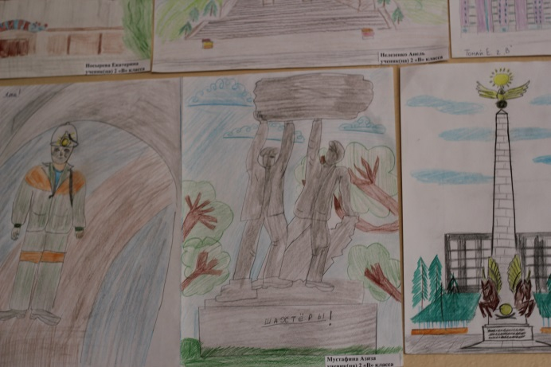 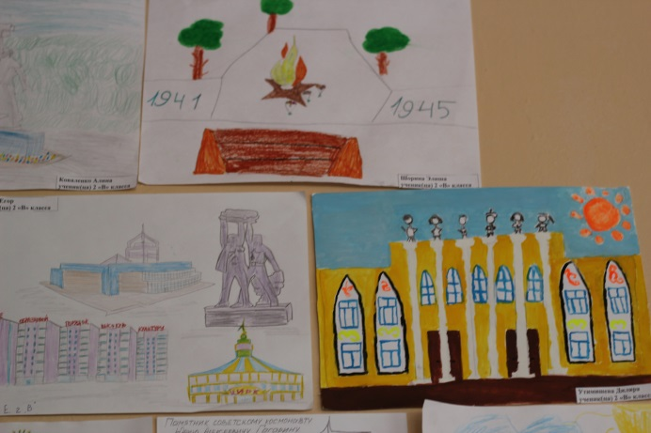

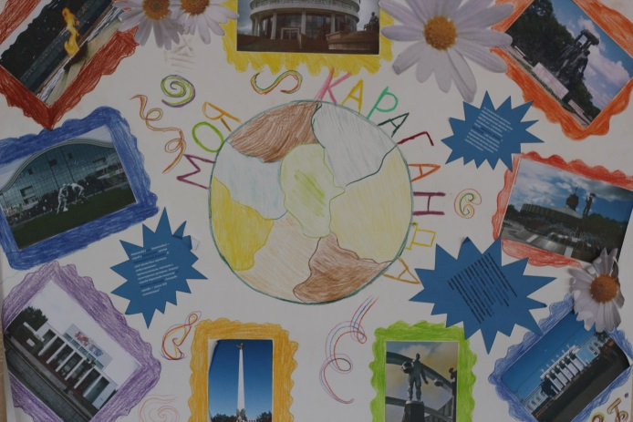 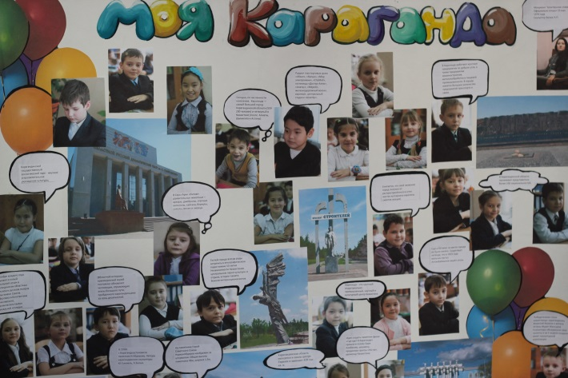

На всех уроках и внеклассных мероприятиях присутствовали коллеги, администрация школы.

В конце методической недели были подведены итоги, прошло награждение победителей конкурсов и внеклассных мероприятий.

В целом метод. неделя в начальной школе прошла на высоком методическом уровне, каждый учитель имел возможность поделиться своим опытом, проявить эрудицию, творчество, профессионализм.

Администрацией школы учителям 1 – 4 классов были даны рекомендации по совершенствованию урока, как основной формы учебно-воспитательного процесса Руководитель МО начальных класса Нефедова О.А.

20. 03. 2013 г.